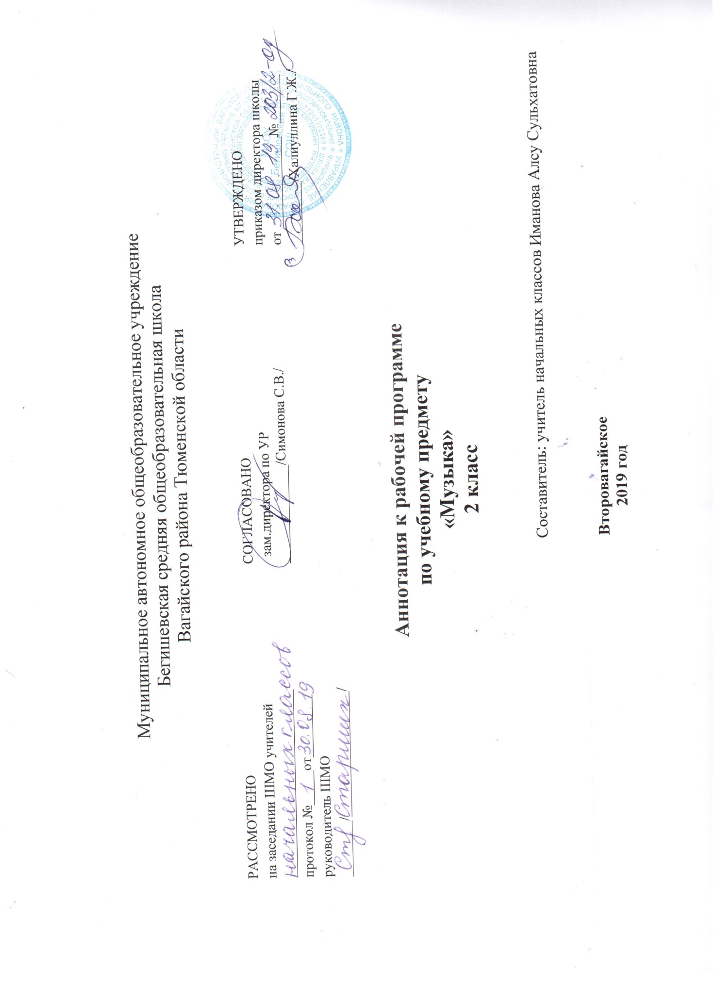

Аннотация к рабочей программе «Музыка» 2класс

Аннотация к рабочей программе по музыке разработана на основе следующих нормативных документов:
1.Закон РФ «Об образовании в Российской Федерации» от 29 декабря 2012 года № 273- ФЗ (в редакции от 26.07.2019);
2.Федеральный государственный образовательный стандарт начального общего образования (утверждён приказом Министерства образования и науки РФ от 06.10.2009 г. пр. №373 (с изменениями на 31. 12. 2015);
3.Основная образовательная программа начального общего образования Муниципального автономного общеобразовательного учреждения Бегишевская средняя общеобразовательная школа Вагайского района Тюменской области;
4.Примерная программа начального общего образования по предмету музыка;
5.Учебный план начального общего образования Муниципального автономного общеобразовательного учреждения Бегишевской средней общеобразовательной школы Вагайского района Тюменской области.

Рабочая программа разработана в соответствии с основными положениями федерального государственного образовательного стандарта начального общего образования, требованиями Примерной основной образовательной программы ОУ, а также планируемыми результатами начального общего образования, с учетом возможностей программы «Перспективная начальная школа» и ориентирована на работу по учебно-методическому комплекту:
- Челышева Т.В., Кузнецова В.В. Музыка. 2класс Учебник /Академкнига, 2011 год
- Челышева Т.В., Кузнецова В.В. Музыка. 2 класс Методическое пособие для учителя / Академкнига, 2011 год

На изучение предмета музыка во 2 классе отводится 1 ч в неделю, всего на изучение программы отводится —34 часа.

Цели и задачи учебной программы «Музыка»
Жизнеспособность программы «Музыка» обусловлена необходимостью приобщения младших школьников к музыкальному искусству, что направлено на достижение следующих целей:
- • формирование основ музыкальной культуры посредством эмоционального восприятия музыки;
- • воспитание эмоционально-ценностного отношения к искусству, художественного вкуса, нравственных и эстетических чувств: любви к Родине, гордости за великие достижения музыкального искусства Отечества, уважения к истории, традициям, музыкальной культуре своего народа и других народов мира;
- • развитие восприятия музыки, интереса к музыке и музыкальной деятельности, образного и ассоциативного мышления и воображения, музыкальной памяти и слуха, певческого голоса, творческих способностей в различных видах музыкальной деятельности;
- • обогащение знаний о музыке, других видах искусства и художественного творчества;
- • овладение практическими умениями и навыками в учебно-творческой деятельности (пение, слушание музыки, игра на элементарных музыкальных инструментах, музыкально-пластическое движение и импровизация).
- Данные цели достигаются путем решения ключевых задач, отражающих личностное, познавательное, коммуникативное, социальное и эстетическое развитие школьников.
- Личностное развитие обучающихся направлено на: реализацию их творческого потенциала; выработку готовности выражать свое отношение к искусству; формирование мотивации к художественному познанию окружающей действительности; проявление ценностно-смысловых ориентаций и духовно-нравственных оснований; становление самосознания, самооценки, самоуважения, жизненного оптимизма.
- Познавательное развитие обучающихся связано с: активизацией творческого мышления, продуктивного воображения, рефлексии; формированием целостного представления о музыке, ее истоках и образной природе; познанием языка музыки, многообразия ее форм и жанров; осознанием роли музыкального искусства в жизни человека.
- Коммуникативное развитие школьников определяет: умение слушать, уважение к мнению других; способность встать на позицию другого человека; готовность вести диалог; участие в обсуждении значимых для человека явлений жизни и искусства; продуктивное сотрудничество со сверстниками и взрослыми.
- Социальное развитие растущего человека проявляется: в формировании у него целостной художественной картины мира; в воспитание его патриотических чувств; в сформированности основ гражданской идентичности; в выработке готовности к толерантным отношениям в поликультурном обществе; в овладении социальными компетенциями.
- Эстетическое развитие учащихся направлено на: приобщение к эстетическим ценностям; формирование эстетического отношения к действительности; развитие эстетических чувств; развитие потребности жить по законам красоты; формирование эстетических идеалов и потребностей; воспитание художественного вкуса; выработку стремления быть прекрасным во всем – в мыслях, делах, поступках, внешнем виде.
- Образовательные, развивающие и воспитательные задачи при обучении музыке решаются целостно. Учитель самостоятельно осуществляет выбор методов обучения, придавая особое значение сбалансированному сочетанию традиционных и инновационных технологий, в том числе информационных и коммуникационных.

Содержание программы учебного курса.
Учебную программу 2 класса, органично связанную с содержанием программы 1 класса, также пронизывает идея связи музыки с жизнью. Однако границы этой связи расширяются через проникновение учащихся в особенности музыки как вида искусства, осознание ее как звучащего искусства.
Важно, что программное содержание 2 класса направлено на накопление у обучающихся музыкальных впечатлений, музыкальных понятий и терминов, приобретение слухового опыта. Это позволит им в следующем классе перейти к более углубленному освоению музыки как «искусства интонируемого смысла».
Процесс восприятия и познания музыки второклассниками осуществляется (так же, как и в 1 классе) в разных формах общения с ней: слушании и размышлении, исполнении музыки по нотно-графической записи, пении с текстом и с ориентацией на нотную запись, в музыкально-ритмичных движениях, игре на музыкальных инструментах.
В программу включены произведения русских и зарубежных композиторов-классиков: М.И. Глинки, Н.А. Римского-Корсакова, П.И. Чайковского, С.В. Рах-манинова, Д.Д. Шостаковича, С.С. Прокофьева, И.О. Дунаевского, Г.В. Свири-дова, Д.Б. Кабалевского, М.В. Коваля, В. Салманова, С. Чернецкого, М. Блантера, Э. Грига, К. Сен-Санса, К. Дебюсси, М. Равеля, Ж. Бизе, И.С. Баха, Р. Шумана, Ф. Шуберта.
В программе представлены 23 песни (7 народных и 16 композиторских). Среди авторов: Я. Дубравин, Г. Струве, В. Шаинский, Т. Попатенко, Ю. Чичков, С. Соснин, А. Филиппенко, А. Жаров, Б. Савельев, Д. Львов-Компанейц, В. Иванников, А. Спадавеккиа, В. Кикта.
«Три кита» в музыке: песня, танец и марш» (9 часов)
Темы: Главный «кит» – песня. Мелодия – душа музыки. Каким бывает танец. Мы танцоры хоть куда! Маршируют все. «Музыкальные киты» встречаются вместе.
Смысловое содержание тем:
Идея четверти: три основные сферы музыки как самые понятные и близкие детям музыкальные жанры.
Восприятие второклассниками песни, танца и марша как давних и хороших знакомых. Ощущение разницы в характере музыки марша, танца и песни. Многообразие жизненных ситуаций, при которых звучат песни, танцы и марши. Разнообразие маршей (спортивный, солдатский, парадный, игрушечный и др.); танцев (менуэт, полька, вальс, пляска); песен (о Родине, колыбельные, хороводные, шуточные, песни – музыкальные картинки и др.). Осознание обучающимися мелодии как «души музыки». Определение сочетания в одной музыке разных музыкальных жанров – «киты встречаются вместе»
Характеристика деятельности обучающихся:
- Выявлять разницу в характере музыки марша, танца и песни.
- Сравнивать специфические особенности произведений разных жанров.
- Сопоставлять разнообразие маршей, танцев, песен с многообразием жизненных ситуаций, при которых они звучат.
- Определять мелодию как «душу музыки».
- Воплощать художественно-образное содержание народной и композиторской музыки в пении, слове, пластике, рисунке.
- Передавать эмоциональные состояния в различных видах музыкально-творческой деятельности (пение, игра на детских элементарных музыкальных инструментах, пластические движения, инсценирование песен, драматизация и пр.) в процессе коллективного музицирования.
«О чем говорит музыка» (7 часов)
Темы: Маша и Миша узнают, что умеет музыка. Музыкальные портреты. Подражание голосам. Как музыка изображает движение? Музыкальные пейзажи.
Смысловое содержание тем:
Идея четверти: восприятие музыки как звучащего вида искусства, обладающего выразительными и изобразительными возможностями.
Осознание учащимися, что музыка может выражать чувства, мысли и настроение человека, рисует музыкальные портреты, выражает черты его характера. Музыка может подражать звучанию голосов разных музыкальных инструментов, изображать движение, разнообразные звуки, шумы и картины окружающей природы. Все это – музыкальное окружение жизни ребенка, прочувствованное и осознанное им как органичная часть самой жизни со сменой времен года, с каждодневными заботами и делами, с буднями и праздниками
Характеристика деятельности обучающихся:
- Выявлять различные по смыслу музыкальные интонации.
- Распознавать и эмоционально откликаться на выразительные и изобразительные особенности музыки.
- Осознавать языковые особенности выразительности и изобразительности музыки.
- Исполнять, инсценировать песни, танцы, фрагменты из произведений музыкально-театральных жанров.
- Воплощать музыкальное развитие образа в собственном исполнении (в пении, игре на элементарных музыкальных инструментах, музыкально-пластическом движении)
- Общаться и взаимодействовать в процессе ансамблевого, коллективного (хорового и инструментального) воплощения различных художественных образов
«Куда ведут нас «три кита» (10 часов)
Темы: «Сезам, откройся!». «Путешествие по музыкальным странам». Опера. Что такое балет? «Страна симфония». Каким бывает концерт?
Смысловое содержание тем:
Идея четверти: вхождение в мир большой музыки с помощью простейших музыкальных жанров – песни, танца и марша.
Образность песен, танцев и маршей. Песенные основы оперы, танцевальные основы балета. Оперные и балетные марши. Ощущение органичного перехода от песни – к песенности, от танца – к танцевальности, от марша – к маршевости. От народной песни – к симфонической музыке. Превращение песни в музыку фортепьянную, симфоническую, хоровую, оперную, балетную. Песня как основа любого крупного музыкального жанра. Самостоятельная жизнь танцевальной музыки. Танцевальность в разных областях музыки. Проникновение танца в оперу, балет, симфонию, концерт. Многоликость маршей: простые бытовые марши – марши для исполнения в концертах, марши в симфониях, в ораториях, операх, балетах. Взрослые и детские оперы. Знакомство с оперой «Волк и семеро козлят». Разучивание тем главных героев. Темы – песни, песни – танцы, песни – марши. Участие в исполнении финала оперы. Музыкальный театр – храм, где царят опера и балет.
Назначение концертного зала.
Характеристика деятельности обучающихся:
- Применять знания основных средств музыкальной выразительности при анализе прослушанного музыкального произведения и в исполнительской деятельности.
- Соотносить простейшие жанры (песни, танцы, марши) с их воплощением в крупных музыкальных жанрах.
- Различать крупные жанры: оперу, балет, симфонию, концерт.
- Передавать в собственном исполнении (пение, игра на инструментах, музыкально-пластическое движение) различные музыкальные образы.
- Ориентироваться в нотном письме, как в графическом изображении интонаций (вопрос-ответ, выразительные и изобразительные интонации и т. д.).
- Создавать на основе полученных знаний музыкальные композиции (пение, музыкально-пластическое движение, игра).
«Что такое музыкальная речь?» (8 часов)
Темы: Маша и Миша изучают музыкальный язык. Занятная музыкальная сказка. Главная песня страны.
Смысловое содержание тем:
Идея четверти: восхождение по ступенькам музыкальной грамотности.
Признаки, которые помогают различать музыкальные произведения, их характеры, настроение, жанры. Причины своеобразия каждого музыкального произведения. Осознание роли средств музыкальной выразительности как «строительных кирпичиков» музыкальных образов и их развития. Формирование музыкальной грамотности как особого «чувства музыки». Активное восприятие музыки через разные формы приобщения к ней: пение, слушание, музыкально-ритмические движения, исполнение на музыкальных инструментах, игра. Обобщение темы года на терминологическом уровне.

